深 圳 大 学 实 验 报 告

课程名称： 基于Web的编程

实验项目名称： 留言板制作

学院： 计算机与软件学院

专业： 软件工程

指导教师： 于仕琪

报告人： 徐霞 学号： 2015150290 班级： 3

- 实验要求
请制作一个留言板。要求如下：

- 制作的留言板需要在课程服务器172.31.75.246 上成功运行；
- 页面效果如下图所示，应包含留言和管理员回复功能；
- 访客发布和显示只要一个JSP页面，页面最上方是发布内容区域；
- 管理员回复功能由另一个页面实现。
- 页面下方列出已有留言，还需显示提交时间；
- 留言数据存在服务器的数据库中；
- 尽最大努力使得页面美观、易用。
- 抄袭作业取消考试资格！
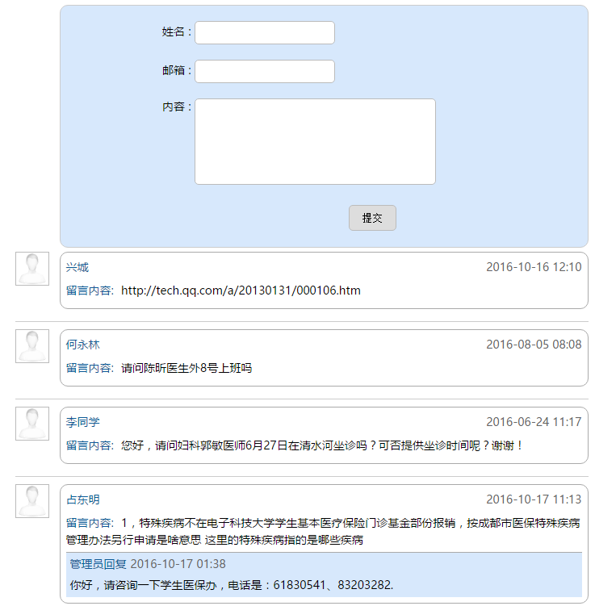
留言板效果图
- 源代码

- 实验结果截图
（请注明留言板在172.31.75.246服务器上的URL，供评阅实验报告时测试。）

- 实验过程
（此处写你的过程，比如遇到的错误，以及解决方法）

- 实验总结
（此处随便写写你的所想、所得）

指导教师批阅意见：

成绩评定：

指导教师签字：
年 月 日
备注：
注：1、报告内的项目或内容设置，可根据实际情况加以调整和补充。
2、教师批改学生实验报告时间应在学生提交实验报告时间后10日内。

